Санкт-Петербургский Политехнический университет Петра Великого

Институт компьютерных наук и кибербезопасности

Высшая школа программной инженерии

Лабораторная работа №4

Вариант 9

Дисциплина: Статистическое моделирование

Выполнил: студент группы 5130904/10102

Иванов К. А.

Преподаватель: Чуркин В. В.

2024

г. Санкт-Петербург

**Цель работы:**

Рассматривается автоматизированная система, структурно-надежностная схема которой и ЛФРС известна. Система состоит из m различных по типу элементов, по каждому типу в схеме ni одинаковых элементов, и Li запасных частей (ЗЧ). Поток отказов элементов системы простейший, это означает, что время наработки до отказа подчиняется экспоненциальному закону с параметром λi. Система функционирует в режиме непрерывного длительного применения и в случае отказа, элемент заменяется на работоспособную запасную часть, если количество оставшихся ЗЧ больше нуля. Считаем, что замена происходит быстро и то время, за которое меняется элемент, не влияет на работоспособность системы.

Требуется определить, используя метод статистического моделирования, какое минимальное количество ЗЧ необходимо, чтобы вероятность безотказной работы (ВБР) системы за время T была не менее P0. ЛФРС определяется из структурно-надежностной схемы системы, которая также как и остальные исходные данные для решения задачи приведены ниже повариантно.

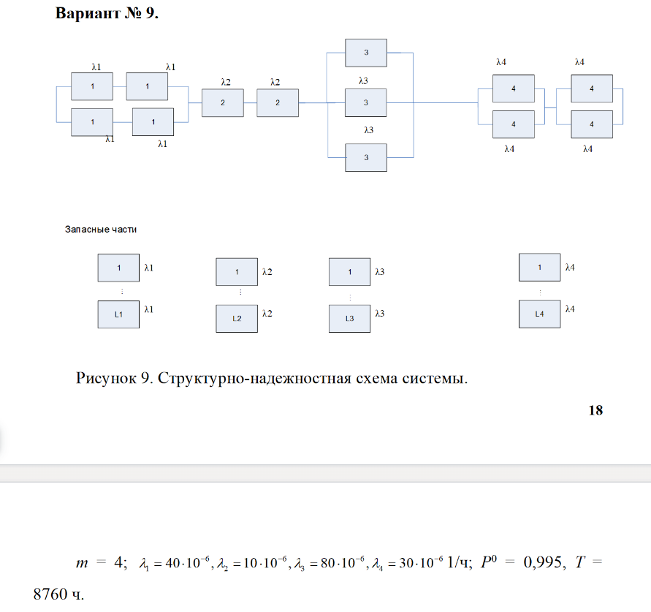

**Ход работы:**

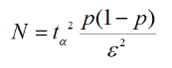

Рисунок 1 - количество реализаций N, необходимых для получения оценки с точностью ε и достоверностью α

N = 1320

Результаты:

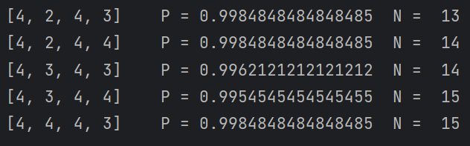

Минимально количество ЗЧ = 13

GitHub: https://github.com/bpllqd/matstat/tree/main/Lab4